ИНФОРМАЦИЯ
По МКДОУ №12 «Родничок» с.Дивное

В МКДОУ №12 «Родничок» с.Дивное с 23.01.2023г. по 27.01.2023г. прошли профилактические мероприятия «За безопасность детей на дороге». Воспитатель разновозрастной группы Пасько И.В. и воспитатель ясельной группы Василенко С.В. провели с родителями беседы о соблюдении правил обгона, о правильном выборе скоростного режима, о применении ремней безопасности, детских удерживающих систем. Обязательным правилом безопасного вождения является недопущение управления транспортными средствами в состоянии опьянения.
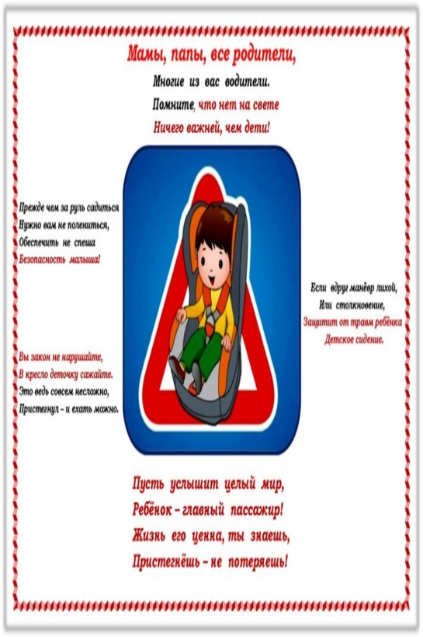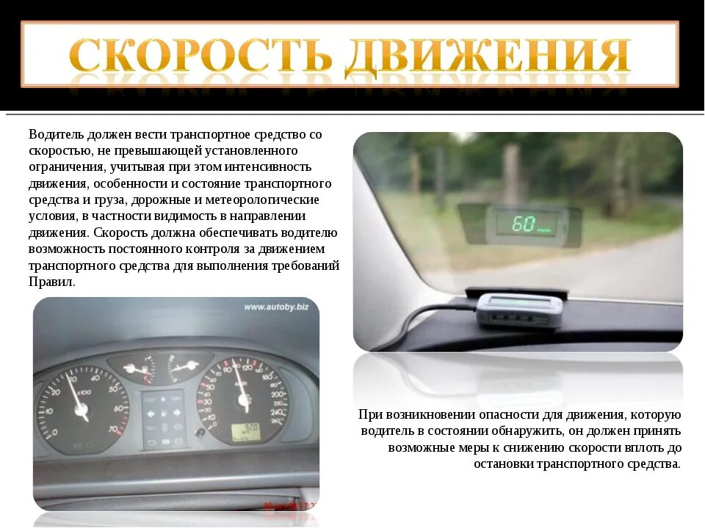

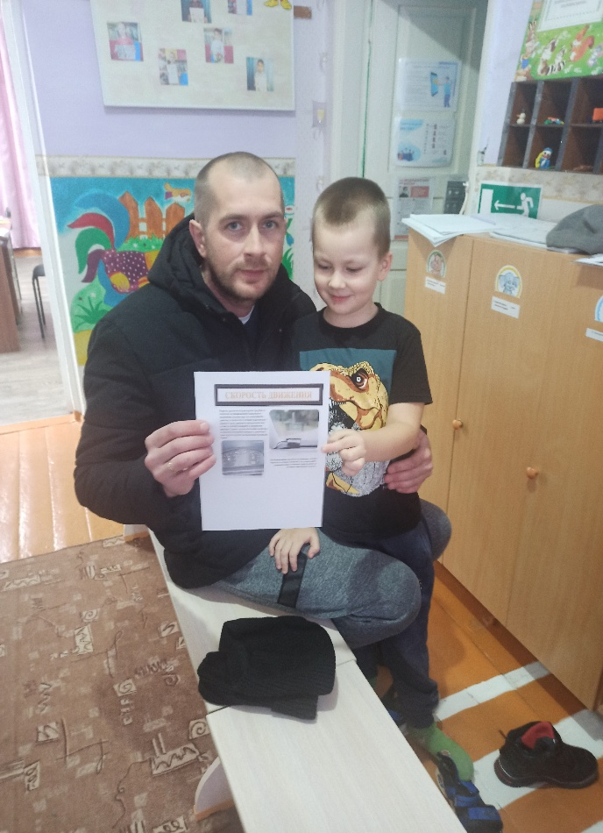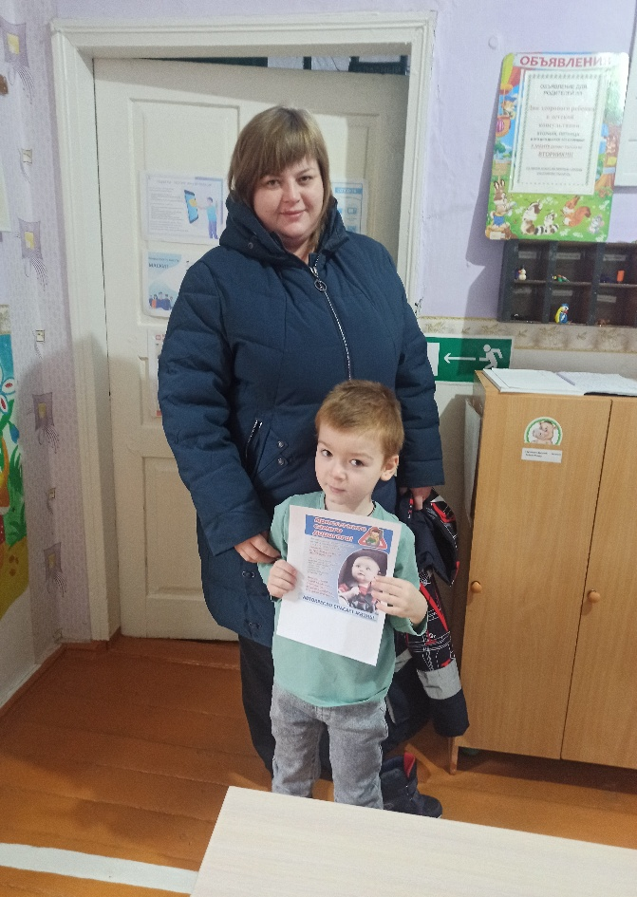

Семьи Гладковых и Тарасовых получили памятки по ПДД

